杭州市殡葬设施专项规划（2021-2035年）
（征求意见稿）

一、规划背景
为全面贯彻落实中央深化殡葬改革要求，推进新时代民政事业高质量发展，打造殡葬综合改革“杭州样本”，特开展《杭州市殡葬设施专项规划（2021—2035）》项目编制工作，以有效指导杭州市殡葬设施的建设。

二、规划依据
《中华人民共和国城乡规划法》（2019修正）
《殡葬管理条例》（国务院令第628号，2012）
《殡葬术语》(GB/T 23287-2009)
《浙江省殡葬管理条例》（1998年1月1日起施行）
《浙江省公墓管理办法》（省政府令第213号，2006）
《关于进一步推动殡葬改革促进殡葬事业发展的指导意见》（民发〔2018〕5号）
《关于推进新时代民政事业高质量发展的意见》（浙委发〔2019〕27号）
《关于着力打造六大示范区推进新时代民政事业高质量发展的实施意见》（市委发〔2020〕16号）
《关于全面深化改革的实施意见》（市委办发〔2020〕62号）
《杭州市国土空间总体规划（2021-2035年）》（在编）
《杭州市民政事业发展“十四五”规划》
其他相关法律法规、政策文件、规划、规范等

三、规划原则
多规协调，合理布局：抓住新一轮国土空间规划编制契机，将殡葬设施规划纳入国土空间规划，统筹解决矛盾冲突。考虑各区县市实际需求，合理布局。
尊重历史，以人为本：尊重杭州市居民传统殡葬习惯，贯彻殡葬改革精神，严格保护土地资源。推进生态文明建设，促进人和自然和谐发展。
统筹平衡，服务多元：统筹实际需求和各方面因素，因地制宜布局殡葬设施，强分区分类指导，努力缩小城乡、区域之间殡葬服务水平差距，提供多元化殡葬服务。
生态优先，节约土地：坚持绿色发展理念，大力推行不占或少占土地资源节地生态安葬方式。加强基本殡葬设施用地保障，在符合国土空间规划的前提下，优先保障节地生态安葬设施建设项目用地。
增减挂钩，预留空间：完善殡葬设施用地投入机制、服务规范和建设标准，预留好近远期殡葬设施发展空间，针对封闭性墓地提出建设性生态修复意见，腾挪建设用地指标。

四、范围期限
1、规划范围
规划范围为杭州市域范围，约1.68万平方千米，包括上城区、拱墅区、西湖区、滨江区、萧山区、余杭区、临平区、钱塘区、富阳区、临安区、建德市、桐庐县、淳安县。
2、规划期限
近期：2021-2025年；
远期：2026-2035年。

五、现状梳理
现状全市共有殡仪馆9家，公墓3168处，其中市级公墓24处，区级公墓30处，乡镇公墓114处，村级公墓3024处,现状殡葬设施基本能满足使用需求。
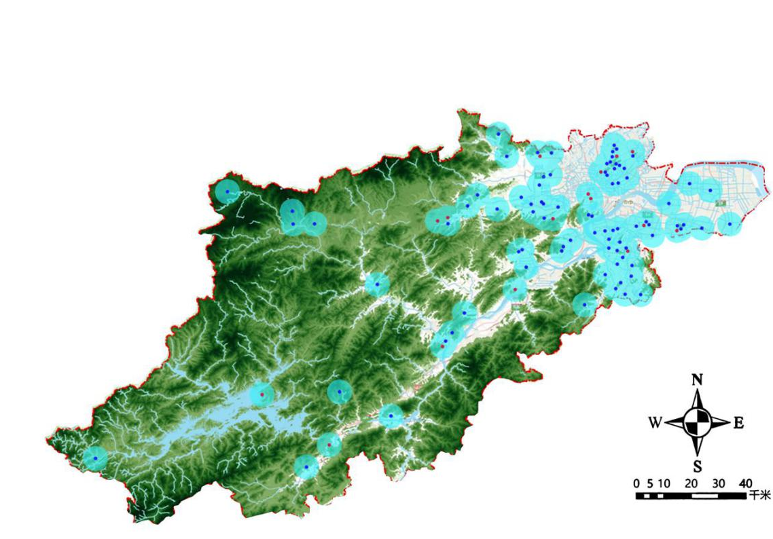
杭州市现状殡葬设施空间分布图

随着城市开发建设，人口快速增长，历史遗留殡葬设施与城市发展冲突、殡葬设施余量难以满足未来发展需求等问题逐渐凸显。

六、目标策略
总体目标：全面建成多层次、生态化、人文化、一体化、数字化的社会殡葬设施服务体系。
发展策略：规范合法现有设施，提优补短；分区分类分级施策，因地制宜；殡葬设施一体化，生态节地；提升殡葬数字化水平，数字治理。

七、总量预测
根据上位规划中对人口规模的预测，结合杭州市历年死亡人口数据，按照近期死亡率5‰，远期死亡率6‰计算，至2025年杭州市十三个区县市累计死亡人数为31.4万人，至2035年杭州市十三个区县市累计死亡人数为115.8万人。
结合杭州市历年火化数据，预测近期需求殡仪馆年火化能力6.5万具，远期需求殡仪馆年火化能力9万具。结合各地城镇化水平及发展趋势，预测近期集中治丧年需求约2.8万人，远期集中治丧年需求约3.5万人。
结合现状公墓穴位余量，综合考虑传统墓碑葬、生态墓碑葬、骨灰存放安葬、不保留骨灰安葬等葬式比例，按照公墓穴位建设指标要求，并预留现有安葬设施拆迁置换的安置土地，预测至规划期末2035年，需求安葬设施用地2092亩。

八、规划布局
按照“存量为主、复合植入、一体集约”的思路开展殡葬设施布局规划。
规划形成安葬设施3293处（含骨灰安放设施）。其中市级公墓29处，即保持现状14处，改扩建10处，新建5处；区级公墓及乡镇公墓共264处，即保持现状51处，改扩建93处，新建120处。规划可用穴位数约251万（含迁建预留及长远发展）。村级安葬设施，规划原则上不再新建传统公墓，现有村级公墓存量用完封园绿化，可适当增加村级生态公墓点位。
规划保留现状9家殡仪馆，适时开展功能提升优化。规划在市级、区级、乡镇安葬设施中，通过提升改造、统筹建设等方法，植入殡仪服务功能（以守灵为主），满足城镇化水平较高的地区的治丧需求。
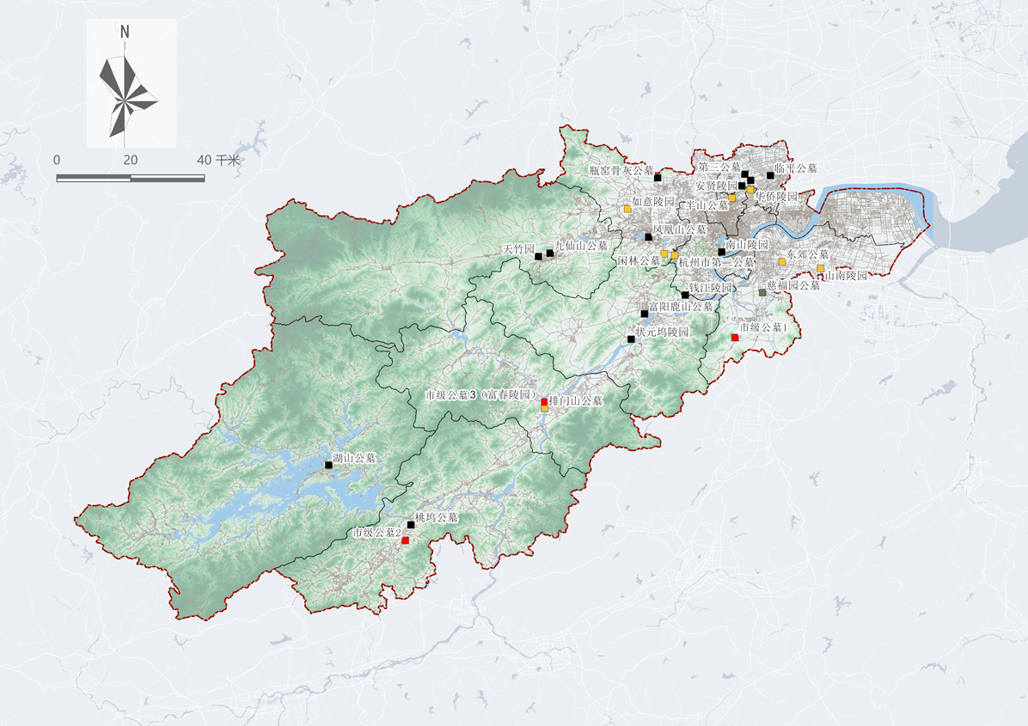
杭州市市级公墓规划布局图
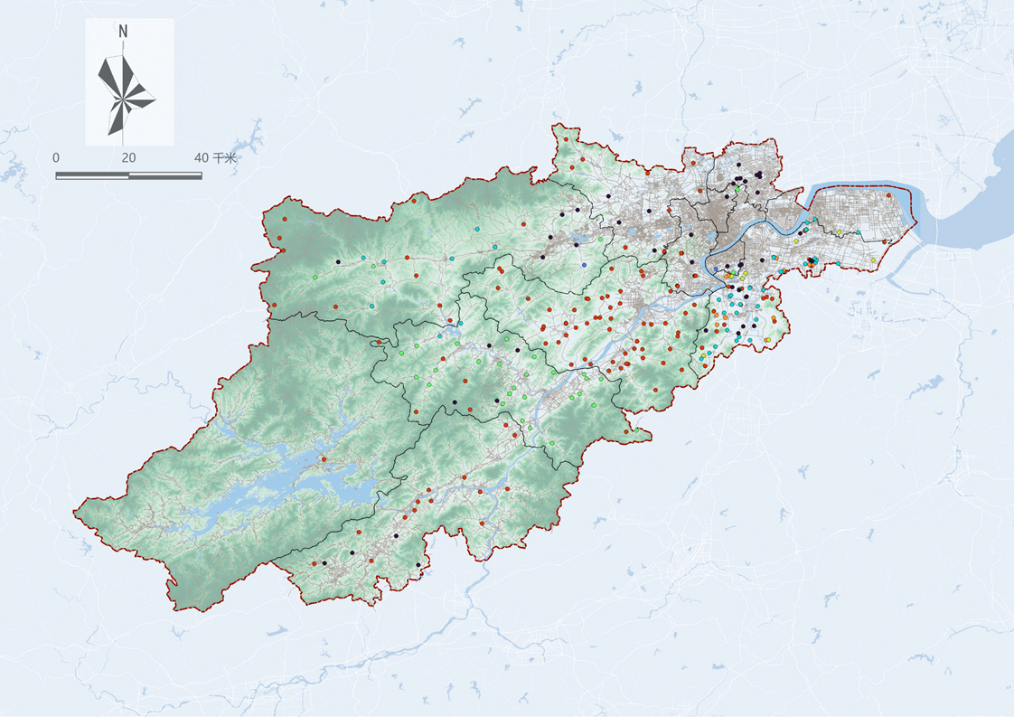
杭州市区级公墓、乡镇公墓规划布局图

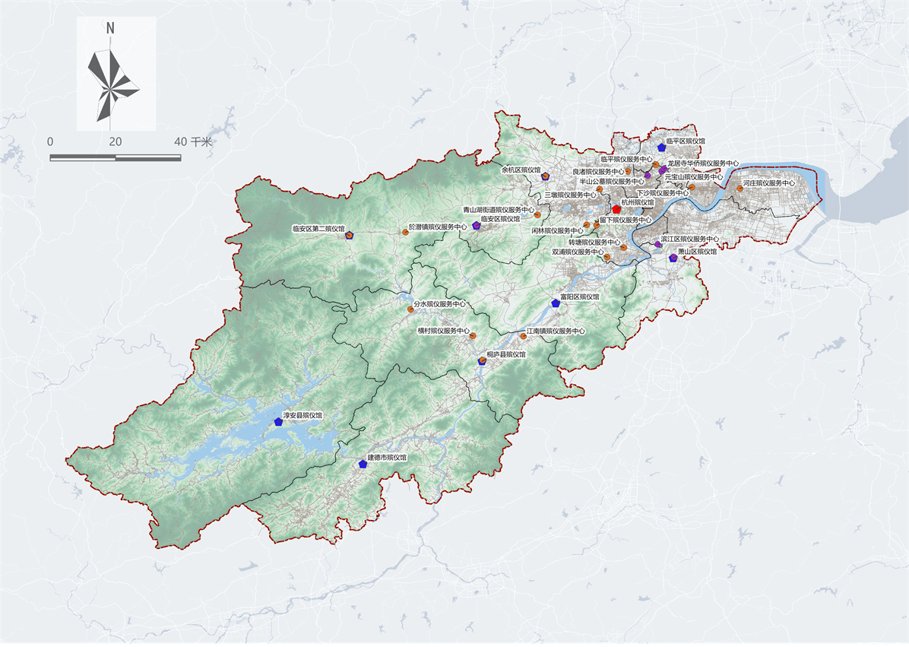
杭州市殡仪馆、殡仪服务中心规划布局图

九、近期计划
1、近期目标
（1）积极推进杭州市殡仪馆改扩建，建设水平达到国内先进水平，即设施现代化、环境园林化、管理规范化、服务人性化，适应城乡殡葬改革要求。
（2）重点推进城区周边殡仪服务完善建设，满足城乡居民文明治丧需求，形成文明治丧、文明祭祀的良好风气，进一步强化精神文明建设。
（3）完成现有安葬设施的整合，逐步减少村级公墓数量，用完封园绿化。基本确立全市安葬设施空间布局体系，重点建设经营性公墓和区镇街道级公益性公墓，满足居民安葬需求及城市建设公墓迁移置换需求。
（4）安葬方式以骨灰墓穴为主，深化殡葬改革和深入引导居民逐步开展骨灰堂、生态葬法等新式安葬形式。
2、近期项目选取原则
在不侵占生态红线和避让三沿五区的基础上，依据需求迫切程度、成熟可落地原则，选取近期殡葬设施建设项目。
3、实施手段
计划实施“扩、改、增、迁”四种手段，按照存量为主、增量为辅的原则，优先保障“扩建”和“改建”项目，便于落地实施。
（1）扩建：现有的公墓墓穴余量无法承担未来几年的安葬需求，规划对部分有发展空间的公墓进行扩建，以满足近期的安葬需求。扩建应满足以下条件：殡葬需求较大，且有发展空间；配套成熟，原有穴位余量不足；不突破生态红线、不侵占永久农田；经过合法审批，土地性质合理。
（2）改建：对部分建设标准不达标的公墓进行整改，减少青山白化现象，统一墓穴标准尺寸，不符合规定的进行统一整改。改建应满足以下条件：硬化铺装较多，青山白化现象明显；墓碑规格过大，超过最大墓碑尺寸标准；过道与墓间距过大，土地利用率低的公墓；现状具备改造实施条件的殡葬设施用地。
（3）新建：在提倡生态环保和土地集约利用的的前提下，为满足日益增长的安葬需求，还需规划新增节地生态的安葬设施，新增设施主推骨灰存放设施。新建应满足以下条件：与城市发展轴线无冲突，邻避效应小；交通便捷服务区域30分钟可达；不突破生态红线、不侵占永久农田；殡葬需求突出，且无其他可利用地块。
（4）迁建：针对历史和传统风俗习惯遗留的野散坟和与城市发展冲突的公墓，近期将逐步封管，待规划区级、镇街道级安葬设施建成后，陆续迁至区级、镇街道级安葬设施内安置。迁建至少满足以下条件之一：与城市发展轴线冲突，邻避效应太大；迁移成本一般，经济条件满足需求；突破生态红线、侵占永久农田；隐蔽性差，严重影响城市形象；入葬率极低、违规建设、不可生态复绿。
4、近期项目计划
计划近期建设殡葬设施81处，其中改建17处，扩建20处，新建43处，迁建1处。

十、实施保障
1、组织保障机制
健全工作机制，强化殡葬事业的组织领导，建立完善的工作协调机制和规章制度，加强民政部门的人员配置水平。明确部门职责，加强民政、财政、规资、建设、商务、执法等部门的分工协作。强化行业监管，健全殡葬服务的准入、退出、监管制度，健全殡葬服务规范标准和管理制度，要积极培育和发展殡葬服务行业协会。加强监督管理，加强工作绩效考核，倡导优质服务，确保责任到位、任务落实，维护居民利益。
2、要素保障机制
完善土地供应保障机制，将殡葬服务设施建设用地纳入经济社会发展规划、国土空间规划和年度国有建设用地供应计划。完善人才培养和就业政策，拓展人才培养渠道、创新人才培养模式，加快培养殡葬管理和运营等方面的专门人才，提高殡葬从业员工资福利待遇。完善财政支持政策，加大财政性资金支持公益性殡葬服务体系建设的力度，整合社会殡葬服务体系建设有关专项资金。
3、创新保障机制
深化殡葬数字化改革，结合浙江数字化改革、杭州智慧大脑城市建设，积极开展数字化殡葬建设。创新安葬模式，优化格位使用权限，探索殡葬设施资源的可持续发展使用，避免殡葬设施无休止扩展用地。

